Martin Hordějčuk
N-FG, 1. roč
8. 11. 2011
Semestrální projekt předmětu Fluviální geomorfologie
Krajina a řeky
- Hranice a hydrografie povodí
Zvolené povodí
Povodí horního toku Třebovky – od pramene Třebovky po její soutok s Novým potokem v rybníku Hvězda (od 1-02-02-038 po 1-02-02-45 vč.)
Rozloha studovaného povodí – 83,081 km² (dle Hydrologické poměry)
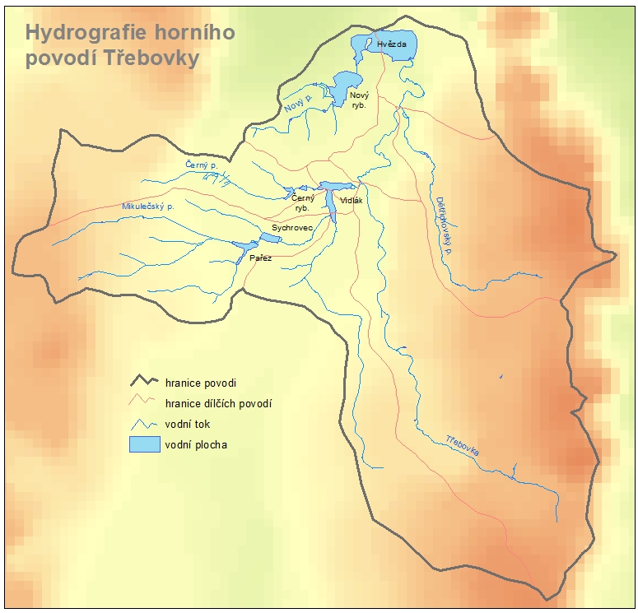
Obr. 1 Mapa vodních toků a ploch ve vybraném povodí toku Třebovky
Porovnání říční sítě
Porovnáním říční sítě zvoleného povodí na mapách měřítka 1:100 000, 1:50 000 a 1:25 000 dojdeme k závěru, že první dvě zmiňovaná měřítka jsou detailností, délkou toků i následnou hustotou říční sítě podobné. Délka se pohybuje kolem 58 km a hustota tedy kolem 0,7 km/km². Říční síť vykreslená na měřítku 1:25 000 je již poměrně podrobná, zachycuje všechny zákruty, meandry a navíc některé další menší přítoky, které se na prvních dvou mapách vůbec neobjevily. Délka říční sítě je tedy 70 km a hustota 0,8 km/km². Obecným trendem zachycení říční sítě se zvyšujícím se měřítkem je to, že se zvyšuje detailnost zachycení toku, zvýšení křivolakosti, celkové délky toků a jejich hustoty.
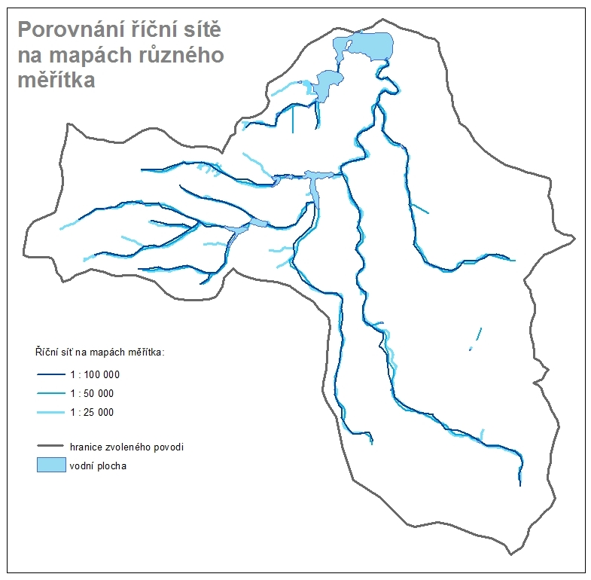
Obr. 2 Mapa povodí porovnávající zakreslení říční sítě na mapách o různých měřítkách
Říční, údolní síť a řád povodí dle Strahlera
 | Celková délka sítě | Hustota sítě | Řády povodí dle Strahlera
říční síť | 70 km | 0,845 km/km² | 1. až 4.
údolní síť | 156 km | 1,877 km/km² | 1. až 4.
Vypočítaný řád říční sítě se od té údolní sítě až tak příliš neliší, v obou případech je dolní část Třebovky zařazena do 4. řádu (červená barva). Spíše se liší horní části údolí, jelikož tam je největší rozdíl v počtu přítoků.
Hustota údolní sítě v zájmovém území je 1,877 km/km² s celkovou délkou údolí 156 km, což je od délky říční sítě podstatný rozdíl (je to údaj více než dvojnásobný). Tato poměrně malá hustota říční sítě, zvláště ve východní části povodí, je způsobena především geologickým podložím, které je zde poměrně dobře propustné. Jedná se o souvrství křídových sedimentů (slínovec, vápence, pískovce). Toto podloží činí z této oblasti takový „polokras“, díky němuž je odtok povrchový velmi malý a v sušších obdobích někdy i žádný. Díky tomu je například nejasný pramen Třebovky, jelikož její horní část je někdy považována pouze za periodickou. Dokonce jižně od osady Vysoké Pole je ve vodohospodářské mapě zaznamenaný ponor malého potoka.
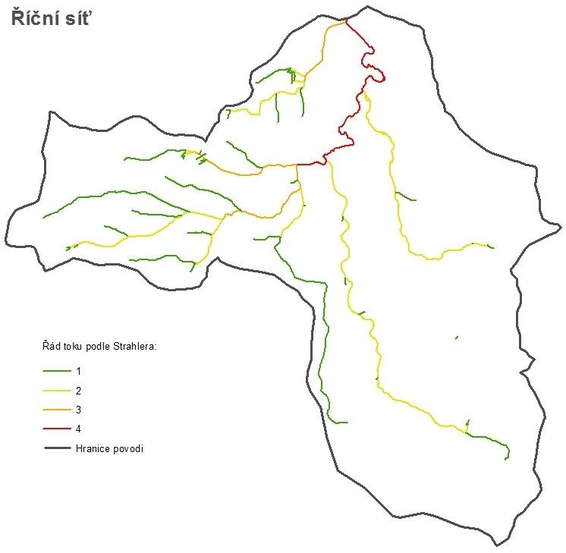
Obr. 3 Říční síť povodí s vyznačením řádu podle Strahlera
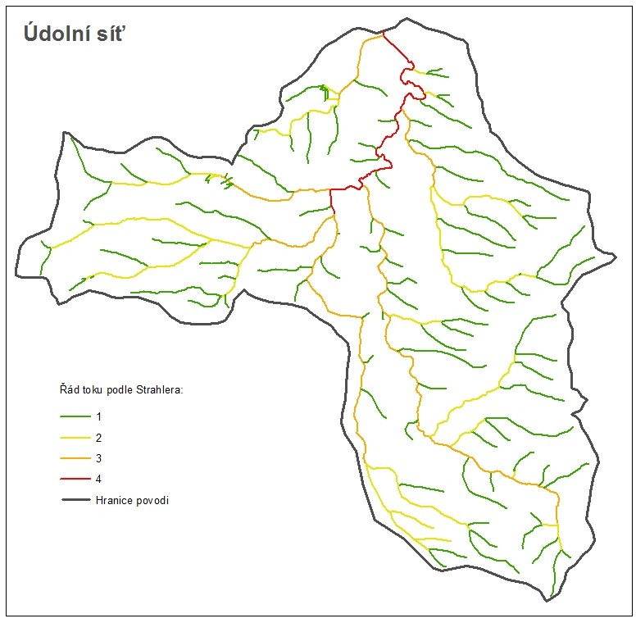
Obr. 4 Údolní síť povodí s vyznačením řádu podle Strahlera
- Další charakteristiky povodí a páteřního vodního toku
Reliéf a horniny
Povodí se nachází při jv. okraji České křídové pánve, která je v této oblasti zprohýbaná, polámaná a tvoří zde poměrně výrazné kuesty. Mezi těmito dvěma kuestami se nachází zkoumané povodí. Jak již je uvedeno výše, v podloží se nacházejí různá souvrství křídových sedimentů (jedná se především o různé vápence, pískovce, slínovce a jílovce). V terénní depresi je toto pak překryto sprašemi a dalšími kvartérními zeminami. Dobře propustné křídové sedimenty jsou příčinou malého povrchového odtoku vody, který se přesouvá pod povrch a vytváří kvalitní podzemní vody. Území je též součástí CHOPAV Východočeská křída. Větší hustota vodních toků se nachází v údolí, které je právě vyplněno sprašemi a jinými horninami, které takovou propustnost nemají. V těchto místech se také nachází množství vodních ploch (rybníků).

Podélný profil páteřního toku
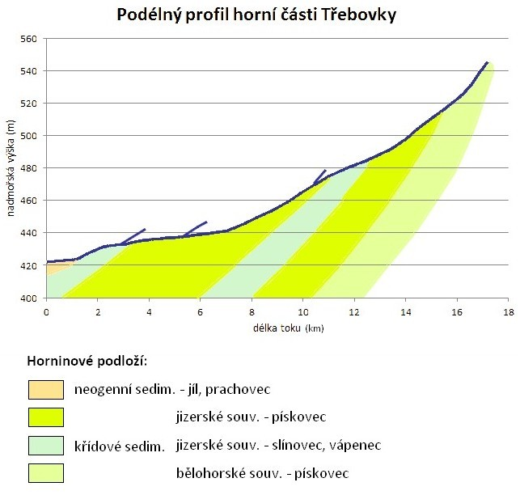
Obr. 5 Podélný profil horní části Třebovky včetně vyznačených přítoků a horninového podloží
Typickým jevem křivky podélného profilu toku je to, že pramenná část má vyšší sklon a postupně s narůstající vzdáleností od pramene daný sklon klesá. V nejspodnější asi kilometrová část toku Třebovka má velmi mírný spád, co ž je způsobeno přítomností rybníku Hvězda, ve kterém se stéká s Novým potokem. Na křivce jsou znatelné i další lomy spádu, ale k jejich identifikaci nepomohla topografická mapa ani zakreslení významných přítoků. Více informací nepřináší ani zakreslené horninové podloží (rozložené až na jednotlivá souvrství). Podélný profil toku a příčný profil toku spolu velice souvisí. V horní části toku, kde je vyšší podélný sklon, je tvar koryta a též i údolí spíše do tvaru „V“. Se zmenšujícím se sklonem tok především zvětšuje svoji šířku, vytváří si širší nivu a často meandruje. Toto lze ukázat i na zkoumané části toku Třebovky, kdy například z mapy můžeme pozorovat zvyšující se křivolakost, která roste úměrně s šířkou koryta.

